Оглавление
СПЕЦИФИКАЦИЯ ФОНДА ОЦЕНОЧНЫХ СРЕДСТВ 2
1. Назначение Фонда оценочных средств 2
2. Документы, определяющие содержание Фонда оценочных средств 2
3. Подходы к отбору содержания, разработке структуры оценочных средств и процедуре применения 3
4. Система оценивания выполнения заданий 9
5. Продолжительность выполнения конкурсных заданий 17
6. Условия выполнения заданий. Оборудование 18
7. Оценивание работы участника олимпиады в целом 19
ПАСПОРТ ТЕОРЕТИЧЕСКОГО ЗАДАНИЯ I УРОВНЯ «ТЕСТОВОЕ ЗАДАНИЕ» 21
ПАСПОРТ ПРАКТИЧЕСКОГО ЗАДАНИЯ I УРОВНЯ «ПЕРЕВОД ПРОФЕССИОНАЛЬНОГО ТЕКСТА» 22
ПАСПОРТ ПРАКТИЧЕСКОГО ЗАДАНИЯ I УРОВНЯ «ОРГАНИЗАЦИЯ РАБОТЫ КОЛЛЕКТИВА» 24
ПАСПОРТ ИНВАРИАНТНОЙ ЧАСТИ ПРАКТИЧЕСКОГО ЗАДАНИЯ II УРОВНЯ 26
ПАСПОРТ ПРАКТИЧЕСКОГО ЗАДАНИЯ ВАРИАТИВНОЙ ЧАСТИ ЗАДАНИЯ II УРОВНЯ 28
ОЦЕНОЧНЫЕ СРЕДСТВА 31
ВЕДОМОСТИ 50

СПЕЦИФИКАЦИЯ ФОНДА ОЦЕНОЧНЫХ СРЕДСТВ

Назначение Фонда оценочных средств

  - Фонд оценочных средств (далее – ФОС) - комплекс методических и оценочных средств, предназначенных для определения уровня сформированности компетенций участников Регионального этапа Всероссийской олимпиады профессионального мастерства обучающихся по специальностям среднего профессионального образования (далее – Олимпиада).
ФОС является неотъемлемой частью методического обеспечения процедуры проведения Олимпиады, входит в состав комплекта документов организационно-методического обеспечения проведения Олимпиады.
Оценочные средства – это контрольные задания, а также описания форм и процедур, предназначенных для определения уровня сформированности компетенций участников олимпиады.
1.2. На основе результатов оценки конкурсных заданий проводятся следующие основные процедуры в рамках Всероссийской олимпиады профессионального мастерства:
- процедура определения результатов участников, выявления победителя олимпиады (первое место) и призеров (второе и третье места);
- процедура определения победителей в дополнительных номинациях.

Документы, определяющие содержание Фонда оценочных средств

2.1. Содержание Фонда оценочных средств определяется на основе и с учетом следующих документов:
- Федерального закона от 29 декабря 2012 г. № 273-ФЗ «Об образовании в Российской Федерации»;
- приказа Министерства образования и науки Российской Федерации от 14 июня 2013 г. № 464 «Об утверждении Порядка организации и осуществления образовательной деятельности по образовательным программам среднего профессионального образования»;
- приказа Министерства образования и науки Российской Федерации от 29 октября 2013 г. № 1199 «Об утверждении перечня специальностей среднего профессионального образования»;
- приказа Министерства образования и науки РФ от 18 ноября 2015 г. № 1350 «О внесении изменений в перечни профессий и специальностей среднего профессионального образования, утвержденные приказом Министерства образования и науки Российской Федерации от 29 октября 2013 г. № 1199»;
- регламента организации и проведения Всероссийской олимпиады профессионального мастерства обучающихся по специальностям среднего профессионального образования, утвержденного директором Департамента государственной политики в сфере профессионального образования и опережающей подготовки рабочих Министерства просвещения Российской Федерации И.А. Черноскутовой от 06.02.2019 г;
- регламента организации и проведения Регионального этапа Всероссийской олимпиады профессионального мастерства обучающихся по специальностям среднего профессионального образования в Республике Башкортостан, утвержденного приказом и.о. министра образования Республики Башкортостан А.В. Хажиным от «__» ___ 2019 г. № __ ;
- приказа Министерства образования и науки Российской Федерации от 11.08.2014 № 965 «Об утверждении федерального государственного образовательного стандарта среднего профессионального образования по специальности 08.02.01 Строительство и эксплуатация зданий и сооружений;
- приказа Министерства образования и науки Российской Федерации от 28.07.2014 № 799 «Об утверждении федерального государственного образовательного стандарта среднего профессионального образования по специальности 08.02.02 Строительство и эксплуатация инженерных сооружений;
- приказа Министерства труда и социальной защиты РФ от 26.06.2017 №516н (ред. от 12.09.2017) "Об утверждении профессионального стандарта «Организатор строительного производства» (Зарегистрировано в Минюсте России 18.07.2017 N 47442);
- приказа Минтруда России от 27.11.2014 г. № 943н «Об утверждении профессионального стандарта по специальности 16.032 Специалист в области производственно-технического и технологического обеспечения строительного производства» (Зарегистрировано в Минюсте России 22 декабря 2014 г. N 35301);
Регламента Финала национального чемпионата «Молодые профессионалы» (WORLDSKILLS RUSSIA)

Подходы к отбору содержания, разработке структуры оценочных средств и процедуре применения

3.1. Программа конкурсных испытаний Олимпиады предусматривает для участников выполнение заданий двух уровней.
Задания I уровня формируются в соответствии с общими и профессиональными компетенциями специальностей среднего профессионального образования.
Задания II уровня формируются в соответствии с общими и профессиональными компетенциями специальностей укрупненной группы специальностей СПО.
В связи с характерными особенностями проверяемых профессиональных компетенций, отдельных заданий и оценочных средств для лиц с ограниченными возможностями здоровья не предусмотрено.
3.2. Содержание и уровень сложности предлагаемых участникам заданий соответствуют федеральным государственным образовательным стандартам СПО, учитывают основные положения соответствующих профессиональных стандартов, требования работодателей к специалистам среднего звена.
3.3. Задания 1 уровня состоят из тестового задания и практических задач.
3.4. Задание «Тестирование» состоит из теоретических вопросов, сформированных по разделам и темам.
Предлагаемое для выполнения участнику тестовое задание включает 2 части - инвариантную и вариативную, всего 40 вопросов.
Инвариантная часть задания «Тестирование» содержит 20 вопросов по пяти тематическим направлениям
- Информационные технологии в профессиональной деятельности;
- Оборудование, материалы, инструменты;
- Системы качества, стандартизации и сертификации;
- Охрана труда, безопасность жизнедеятельности, безопасность окружающей среды;
- Экономика и правовое обеспечение профессиональной деятельности.
Из них 4 – закрытой формы с выбором ответа, 4 – открытой формы с кратким ответом, 4 - на установление соответствия, 4 - на установление правильной последовательности.
Тематика, количество и формат вопросов по темам инвариантной части тестового задания едины для всех специальностей СПО.
Вариативная часть задания «Тестирование» содержит 20 вопросов не менее, чем по двум тематическим направлениям. Тематика, количество и формат вопросов по темам вариативной части тестового задания формируются на основе знаний, общих для специальностей, входящих в УГС, по которой проводится Олимпиада.
  - Конструктивные решения зданий и инженерных сооружений;
  - Основы проектирования и расчета оснований и конструктивных элементов зданий и сооружений;
  - Технология и организация строительного производства;
  - Геодезическое сопровождение работ;
  - Проектно-сметное дело и экономика отрасли.
Алгоритм формирования инвариантной части задания «Тестирование» для участника Олимпиады единый для всех специальностей СПО.

Таблица 1
Алгоритм формирования содержания задания «Тестирование»
№ № | Наименование темы вопросов | Кол-во вопросов | Формат вопросов
 |  |  | Выбор ответа | Открытая форма | Вопрос на соответствие | Вопрос на установлен ие послед. | Макс. балл
 | Инвариантная часть тестового задания
1 | Информационные  технологии в профессиональной деятельности | 4 | 1 | 1 | 1 | 1 | 1
2 | Оборудование, материалы, инструменты | 4 | 1 | 1 | 1 | 1 | 1
3 | Системы качества, стандартизации и  сертификации | 4 | 1 | 1 | 1 | 1 | 1
4 | Охрана труда, безопасность жизнедеятельности, безопасность окружающей  среды | 4 | 1 | 1 | 1 | 1 | 1
5 | Экономика и правовое  обеспечение профессиональной деятельности | 4 | 1 | 1 | 1 | 1 | 1
 | ИТОГО: | 20 | 5 | 5 | 5 | 5 | 5
 | Вариативный раздел тестового задания (специфика УГС)*
1 | Конструктивные решения зданий и инженерных  сооружений | 4 | 1 | 1 | 1 | 1 | 1
2 | Основы проектирования и расчета оснований и конструктивных элементов зданий и сооружений | 4 | 1 | 1 | 1 | 1 | 1
3 | Технология и организация строительного производства | 4 | 1 | 1 | 1 | 1 | 1
4 | Геодезическое сопровождение работ | 4 | 1 | 1 | 1 | 1 | 1
5 | Проектно-сметное дело и экономика отрасли | 4 | 1 | 1 | 1 | 1 | 1
 | ИТОГО: | 20 | 5 | 5 | 5 | 5 | 5
 | ИТОГО: | 40 | 10 | 10 | 10 | 10 | 10

Вопрос закрытой формы с выбором одного варианта ответа состоит из неполного тестового утверждения с одним ключевым элементом и множеством допустимых заключений, одно из которых являются правильным.
Вопрос открытой формы имеет вид неполного утверждения, в котором отсутствует один или несколько ключевых элементов, в качестве которых могут быть: число, слово или словосочетание. На месте ключевого элемента в тексте задания ставится многоточие или знак подчеркивания.
Вопрос на установление правильной последовательности состоит из однородных элементов некоторой группы и четкой формулировки критерия упорядочения этих элементов.
Вопрос на установление соответствия. Состоит из двух групп элементов и четкой формулировки критерия выбора соответствия между ними. Соответствие устанавливается по принципу 1:1 (одному элементу первой группы соответствует только один элемент второй группы). Внутри каждой группы элементы должны быть однородными. Количество элементов во второй группе должно соответствовать количеству элементов первой группы. Количество элементов, как в первой, так и во второй группе должно быть не менее 4.
Выполнение задания «Тестирование» реализуется посредством применения прикладных компьютерных программ, что обеспечивает возможность генерировать для каждого участника уникальную последовательность заданий, содержащую требуемое количество вопросов из каждого раздела и исключающую возможность повторения заданий. Для лиц с ограниченными возможностями здоровья предусматриваются особые условия проведения конкурсного испытания.
При выполнении задания «Тестирование» участнику Олимпиады предоставляется возможность в течение всего времени, отведенного на выполнение задания, вносить изменения в свои ответы, пропускать ряд вопросов с возможностью последующего возврата к пропущенным заданиям.
3.5. Практические задания 1 уровня включают два вида заданий: задание «Перевод профессионального текста (сообщения)» и «Задание по организации работы коллектива».
3.6. Задание «Перевод профессионального текста (сообщения)» позволяет оценить уровень сформированности:
- умений применять лексику и грамматику иностранного языка для перевода текста на профессиональную тему;
- умений общаться (устно и письменно) на иностранном языке на профессиональные темы;
- способность использования информационно-коммуникационных технологий в профессиональной деятельности.

Задание по переводу текста с иностранного языка на русский включает 2 задачи:
- перевод текста, содержание которого включает профессиональную лексику, с иностранного языка на русский при помощи словаря;
- ответы на вопросы по тексту (выполнение действия).
Объем текста на иностранном языке составляет (1200-1500) знаков.
Задание по переводу иностранного текста разработано на английском языке.
Тематика текстов соответствует специфике специальностей:
08.02.01 Строительство и эксплуатация зданий и сооружений
08.02.02 Строительство и эксплуатация инженерных сооружений.
3.7. «Задание по организации работы коллектива» позволяет оценить уровень сформированности:
- умений организации производственной деятельности подразделения;
- умения ставить цели, мотивировать деятельность подчиненных, организовывать контролировать их работу с принятием на себя ответственности за результат выполнения заданий;
  - способности работать в коллективе и команде, эффективно общаться с коллегами, руководством, потребителями;
  - способность использования информационно-коммуникационных технологий в профессиональной деятельности.
Задание по организации работы коллектива включает 2 задачи:
- Задача по организации работы коллектива;
- Задача по созданию служебной записки при помощи компьютерной программы Microsoft Word.
Задания позволяют оценить умения по специальности 08.02.01 Строительство и эксплуатация зданий и сооружений:
- подготавливать участки производства работ;
- устанавливать производственные задания;
- выдавать и распределять производственные задания между исполнителями работ (бригадами и звеньями);
- повышать эффективность производственно-хозяйственной деятельности на участке строительных работ.
3.8. Задания II уровня - это содержание работы, которую необходимо выполнить участнику для демонстрации определѐнного вида профессиональной деятельности в соответствии с требованиями ФГОС и профессиональных стандартов с применением практических навыков, заключающихся в проектировании, разработке, выполнении работ по заданным параметрам с контролем соответствия результата существующим требованиям.
Количество заданий II уровня, составляющих общую или вариативную часть, одинаковое для специальностей или УГС 08.00.00 Техника и технологии строительства.
3.9. Задания II уровня подразделяются на инвариантную и вариативную части.
3.10. Инвариантная часть заданий II уровня формируется в соответствии с общими и профессиональными компетенциями специальностей УГС 08.00.00 Техника и технологии строительства, умениями и практическим опытом, которые являются общими для всех специальностей, входящих в УГС.
Инвариантная часть заданий II уровня представляет собой практическое задание, которые содержит 2 задачи «Геодезическое сопровождение строительства зданий и сооружений»:
- определение расстояния между недоступными точками тригонометрическим нивелированием;
- вынесение проектной отметки.
Выполнение практических заданий II уровня инвариантной части позволяют оценить уровень сформированности:
  - умения пользоваться приборами и инструментами, используемыми при измерении линий, углов и отметок точек;
  - умения проводить камеральные работы по окончании теодолитной съемки и геометрического нивелирования;
  - умения осуществлять геодезическое обеспечение в подготовительный период;
  - умения пользоваться геодезическими приборами;
  - умения производить основные плановые и высотные разбивки;
  - умения вычислять необходимые проектные элементы;
  - умения производить (при необходимости) разбивочные работы, геодезический контроль в ходе выполнения работ.
Количество оцениваемых задач, составляющих то или иное практическое задание, одинаковое для всех специальностей СПО, входящих в УГС 08.00.00 Техника и технологии строительства.
3.11. Вариативная часть задания II уровня формируется в соответствии со специфическими для каждой специальности, входящей в УГС 08.00.00 Техника и технологии строительства профессиональными компетенциями, умениями и практическим опытом с учетом трудовых функций профессиональных стандартов.
Практические задания разработаны в соответствии с объектами и видами профессиональной деятельности обучающихся по конкретным специальностям, входящим в УГС 08.00.00 Техника и технологии строительства.
Вариативная часть задания II уровня «Выполнение конструктивного разреза» содержит 2 задачи различных уровней сложности в соответствии со спецификой специальности 08.02.01 Строительство и эксплуатация зданий и сооружений:
- выполнение поперечного разреза здания или сооружения;
- подсчет объемов работ.
Выполнение практических заданий II уровня вариативной части позволяют оценить уровень сформированности:
  - умений выполнять чертежи, планы, разрезы, схемы с применением информационных технологий;
  - умений пользоваться научно-технической информацией, справочной и специальной литературой, отраслевыми документами, использовать типовые проекты (решения);
  - умений определять номенклатуру и осуществлять расчет объема (количества) строительных материалов, конструкций, изделий, оборудования и других видов материально-технических ресурсов в соответствии с производственными заданиями.
3.12. Для лиц с ограниченными возможностями здоровья определение структуры и отбор содержания оценочных средств осуществляется с учетом типа нарушения здоровья.

Система оценивания выполнения заданий

4.1. Оценивание выполнения конкурсных заданий осуществляется на основе следующих принципов:
- соответствия содержания конкурсных заданий ФГОС СПО по специальностям, входящим в укрупненную группу специальностей, учёта требований профессиональных стандартов и работодателей;
- достоверности оценки – оценка выполнения конкурсных заданий должна базироваться на общих и профессиональных компетенциях участников Олимпиады, реально продемонстрированных в моделируемых профессиональных ситуациях в ходе выполнения профессионального комплексного задания;
- адекватности оценки – оценка выполнения конкурсных заданий должна проводиться в отношении тех компетенций, которые необходимы для эффективного выполнения задания;
- надежности оценки – система оценивания выполнения конкурсных заданий должна обладать высокой степенью устойчивости при неоднократных (в рамках различных этапов Олимпиады) оценках компетенций участников Олимпиады;
- комплексности оценки – система оценивания выполнения конкурсных заданий должна позволять интегративно оценивать общие и профессиональные компетенции участников Олимпиады;
- объективности оценки – оценка выполнения конкурсных заданий должна быть независимой от особенностей профессиональной ориентации или предпочтений членов жюри.
4.2. При выполнении процедур оценки конкурсных заданий используются следующие основные методы:
  - метод экспертной оценки;
  - метод расчета первичных баллов;
  - метод расчета сводных баллов;
  - метод агрегирования результатов участников Олимпиады;
  - метод ранжирования результатов участников Олимпиады.
4.3. Результаты выполнения практических конкурсных заданий оцениваются с использованием следующих групп целевых индикаторов: основных и штрафных.
4.4. При оценке конкурсных заданий используются следующие основные процедуры:
- процедура начисления основных баллов за выполнение заданий;
- процедура начисления штрафных баллов за выполнение заданий;
- процедура формирования сводных результатов участников Олимпиады;
- процедура ранжирования результатов участников Олимпиады.
4.5. Результаты выполнения конкурсных заданий оцениваются по 100-балльной шкале:
- за выполнение заданий I уровня максимальная оценка - 30 баллов, тестирование 10 баллов, практические задачи – 20 баллов (перевод текста – 10 баллов, задание по организации работы коллектива – 10 баллов);
  - за выполнение заданий II уровня максимальная оценка - 70 баллов: общая часть задания – 35 баллов, вариативная часть задания – 35 баллов.
4.6. Оценка за задание «Тестирование» определяется простым суммированием баллов за правильные ответы на вопросы.
В зависимости от типа вопроса ответ считается правильным, если:
- при ответе на вопрос закрытой формы с выбором ответа выбран правильный ответ;
- при ответе на вопрос открытой формы дан правильный ответ;
- при ответе на вопрос на установление правильной последовательности установлена правильная последовательность;
    - при ответе на вопрос на установление соответствия, если сопоставление произведено верно для всех пар.
Таблица 2
Структура оценки за тестовое задание
№ № п/п | Наименование темы вопросов | Кол-во  вопрос ов | Количество баллов
 |  |  | Вопрос на выбор ответа | Открыта я форма вопроса | Вопрос на соответ-ствие | Вопрос на  установ-ление послед. | Макс. балл
 | Инвариантная часть тестового задания
1 | Информационные технологии в профессиональной деятельности | 4 | 0,1 | 0,2 | 0,3 | 0,4 | 1
2 | Оборудование, материалы, инструменты | 4 | 0,1 | 0,2 | 0,3 | 0,4 | 1
3 | Системы качества, стандартизации и  сертификации | 4 | 0,1 | 0,2 | 0,3 | 0,4 | 1
4 | Охрана труда, безопасность жизнедеятельности, безопасность окружающей  среды | 4 | 0,1 | 0,2 | 0,3 | 0,4 | 1
5 | Экономика и правовое  обеспечение профессиональной деятельности | 4 | 0,1 | 0,2 | 0,3 | 0,4 | 1
 | ИТОГО: | 20 | 0,5 | 1 | 1,5 | 2 | 5
 | Вариативный раздел тестового задания (специфика УГС)*
1 | Конструктивные решения зданий и инженерных  сооружений | 4 | 0,1 | 0,2 | 0,3 | 0,4 | 1
2 | Основы проектирования и расчета оснований и конструктивных элементов зданий и сооружений | 4 | 0,1 | 0,2 | 0,3 | 0,4 | 1
3 | Технология и организация строительного производства | 4 | 0,1 | 0,2 | 0,3 | 0,4 | 1
4 | Геодезическое сопровождение работ | 4 | 0,1 | 0,2 | 0,3 | 0,4 | 1
5 | Проектно-сметное дело и экономика отрасли | 4 | 0,1 | 0,2 | 0,3 | 0,4 | 1
 | ИТОГО: | 20 | 0,5 | 1 | 1,5 | 2 | 5
 | ИТОГО: | 40 | 1 | 2 | 3 | 4 | 10

4.7. Оценивание выполнения практических конкурсных заданий I уровня осуществляется в соответствии со следующими целевыми индикаторами:
а) основные целевые индикаторы:
- качество выполнения отдельных задач задания;
- качество выполнения задания в целом.
б) штрафные целевые индикаторы, начисление (снятие) которых производится за нарушение условий выполнения задания (в том числе за нарушение правил выполнения работ).
Критерии оценки выполнения практических конкурсных заданий представлены в соответствующих паспортах конкурсного задания.
4.8. Максимальное количество баллов за практические конкурсные задания I уровня: «Перевод профессионального текста» составляет 10 баллов.
4.9. Оценивание конкурсного задания «Перевод профессионального текста» осуществляется следующим образом:
1 задача - перевод текста - 5 баллов;
2 задача - выполнение действия, инструкция на выполнение которого задана в тексте, – 5 баллов.
Критерии оценки являются едиными для всех специальностей УГС 08.00.00 Техника и технологии строительства СПО.
При выполнении 2 задачи в содержание критериев могут быть внесены дополнения (изменения) касающиеся конкретной УГС, которые не влияют на удельный вес каждого критерия.

Таблица 3
Критерии оценки 1 задачи
«Перевод профессионального текста»
№ | Критерии оценки | Количество баллов
1 | Качество письменной речи | 0-3
2 | Грамотность | 0-2

По критерию «Качество письменной речи» ставится:
3 балла – текст перевода полностью соответствует содержанию оригинального текста; полностью соответствует профессиональной стилистике и направленности текста; удовлетворяет общепринятым нормам русского языка, не имеет синтаксических конструкций языка оригинала и несвойственных русскому языку выражений и оборотов. Все профессиональные термины переведены правильно. Сохранена структура оригинального текста. Перевод не требует редактирования.
2 балла - текст перевода практически полностью (более 90% от общего объема текста) – понятна направленность текста и его общее содержание соответствует содержанию оригинального текста; в переводе присутствуют 1-4 лексические ошибки; искажен перевод сложных слов, некоторых сложных устойчивых сочетаний, соответствует профессиональной стилистике и направленности текста; удовлетворяет общепринятым нормам русского языка, не имеет синтаксических конструкций языка оригинала и несвойственных русскому языку выражений и оборотов. Присутствуют 1-2 ошибки в переводе профессиональных терминов. Сохранена структура оригинального текста. Перевод не требует редактирования.
1 балл – текст перевода лишь на 50% соответствует его основному содержанию: понятна направленность текста и общее его содержание; имеет пропуски; в переводе присутствуют более 5 лексических ошибок; имеет недостатки в стиле изложения, но передает основное содержание оригинала, перевод требует восполнения всех пропусков оригинала, устранения смысловых искажений, стилистической правки.
0 баллов – текст перевода не соответствует общепринятым нормам русского языка, имеет пропуски, грубые смысловые искажения, перевод требует восполнения всех пропусков оригинала и стилистической правки.
По критерию «Грамотность» ставится
2 балла – в тексте перевода отсутствуют грамматические ошибки (орфографические, пунктуационные и др.);
1 балл – в тексте перевода допущены 1-4 лексические, грамматические, стилистические ошибки (в совокупности);
0 баллов – в тексте перевода допущено более 4 лексических, грамматических, стилистических ошибок (в совокупности).
Таблица 4
Критерии оценки 2 задачи
«Перевод профессионального текста при помощи словаря»
(ответы на вопросы по тексту)
№ | Критерии оценки | Количество баллов
1. | Глубина понимания текста | 0-4
2. | Независимость выполнения задания | 0-1

По критерию «Глубина понимания текста ставится:
4 балла – участник полностью понимает основное содержание текста, умеет выделить отдельную, значимую для себя информацию, догадывается о значении незнакомых слов по контексту;
3 балла – участник не полностью понимает основное содержание текста, умеет выделить отдельную, значимую для себя информацию, догадывается о значении более 80% незнакомых слов по контексту;
2 балла – участник не полностью понимает основное содержание текста, умеет выделить отдельную, значимую для себя информацию, догадывается о значении более 50% незнакомых слов по контексту;
1 балл - участник не полностью понимает основное содержание текста, с трудом выделяет отдельные факты из текста, догадывается о значении менее 50% незнакомых слов по контексту
0 баллов - участник не может выполнить поставленную задачу.
По критерию «Независимость выполнения задания ставится:
1 балл – участник умеет использовать информацию для решения поставленной задачи самостоятельно без посторонней помощи;
0 баллов - полученную информацию для решения поставленной задачи участник может использовать только при посторонней помощи.
4.10. Максимальное количество баллов за выполнение задания «Задание по организации работы коллектива» - 10 баллов.
Оценивание выполнения задания 1 уровня «Задание по организации работы коллектива» осуществляется следующим образом:
  - Максимальное количество баллов за выполнение задания «Задание по организации работы коллектива» - 10 баллов.
Оценивание выполнения задания 1 уровня «Задание по организации работы коллектива» осуществляется следующим образом:
Критерии оценки «Задание по организации работы коллектива»
Таблица 5
№ | Критерии оценки | Количество баллов
1. | Определение фактической выработки бригады рабочих каменщиков | 0 – 2
2 | Определение изменения производительности труда | 0 – 1
3. | Определение основной заработной платы и размер премии бригады за досрочное и качественное выполнение работ | 0 – 2
4. | Составление служебной записки при помощи программного продукта Microsoft Word | 0 – 5

  - Оценивание выполнения конкурсных заданий II уровня осуществляется в соответствии со следующими целевыми индикаторами: основные целевые индикаторы:
а) основные целевые индикаторы:
качество выполнения отдельных задач задания;
качество выполнения задания в целом;
скорость выполнения задания (в случае необходимости применения),
б) штрафные целевые индикаторы:
нарушение условий выполнения задания;
негрубые нарушения технологии выполнения работ;
негрубые нарушения санитарных норм.
Значение штрафных целевых индикаторов уточнено по каждому конкретному заданию.
Критерии оценки выполнения профессионального задания представлены в соответствующих паспортах конкурсных заданий.
  - Максимальное количество баллов за конкурсные задания II уровня 70 баллов.
  - Максимальное количество баллов за выполнение инвариантной части практического задания II уровня «Геодезическое сопровождение строительства зданий и сооружений» - 35 баллов.
Оценивание конкурсного задания «Геодезическое сопровождение строительства зданий и сооружений» осуществляется следующим образом:
- задача 1 – определение расстояния между недоступными точками тригонометрическим нивелированием – 17 баллов;
- задача 2 – вынесение проектной отметки – 18 баллов.

Таблица 6
Критерии оценки задачи 1 по определению расстояния между недоступными точками тригонометрическим нивелированием
№ | Критерии оценки |  | Количество баллов
1 | Правильные и последовательные действия при выполнении измерений теодолитом и рулеткой |  | 0-2
2 | Правильно выполнена схема измерений и верно произведены вычисления |  | 0-2
 | При получении оценки «0 баллов» по одной из позиций – точность результата не оценивается
3 | Оценка за точность результата измерения, при отклонении его от вероятнейшего значения на: | 10 мм | 13
 |  | 15 мм | 12
 |  | 20 мм | 11
 |  | 25 мм | 10
 |  | 30 мм | 9
 |  | 40 мм | 8
 |  | 50 мм | 7
 |  | 60 мм | 6
 |  | 75 мм | 5
 |  | 90 мм | 4
 |  | 110 мм | 3
 |  | 130 мм | 2
 |  | 150 мм и более | 1

Таблица 7
Критерии оценки задачи 2 по вынесению проектной отметки
№ | Критерии оценки |  | Количество баллов
1 | Правильные и последовательные действия при выполнении измерения нивелиром |  | 0-2
2 | Правильно выполнена схема вынесения отметки и верно произведены вычисления |  | 0-2
 | При получении оценки «0 баллов» по одной из позиций – точность результата не оценивается
3 | Оценка за точность результата вынесения отметки, при отклонении его от вероятнейшего значения на: | 5 мм | 14
 |  | 6 мм | 13
 |  | 8 мм | 12
 |  | 10 мм | 11
 |  | 12 мм | 10
 |  | 14 мм | 9
 |  | 17 мм | 8
 |  | 20 мм | 7
 |  | 25 мм | 6
 |  | 30 мм | 5
 |  | 40 мм | 4
 |  | 50 мм | 3
 |  | 60 мм | 2
 |  | 70 мм и более | 1

4.15. Максимальное количество баллов за выполнение вариативной части практического задания II уровня «Выполнение конструктивного разреза» - 35 баллов.
Оценивание конкурсного задания «Выполнение конструктивного разреза» осуществляется следующим образом:
- задача 1 – выполнение конструктивного разреза - 27 баллов;
- задача 2 – подсчет объемов работ – 8 баллов.
Таблица 8
Критерии оценки задачи 1 по выполнению конструктивного разреза
№ | Критерии оценки | Количество баллов
1 | Соответствие разреза исходным чертежам | 0-7
2 | Правильность выполнения и детализация узлов | 0-12
3 | Правильность использования программного продукта AutoCAD для изображения разреза в заданном масштабе | 0-6
4 | Соответствие выполненного чертежа требованиям  ГОСТ 21.501-2011 «Правила выполнения рабочей документации архитектурных и конструктивных решений» и ГОСТ Р 21.1101-2013 «Основные требования к рабочей и проектной документации» | 0-2

Таблица 9
Критерии оценки задачи 2 по подсчету объемов работ
№ | Критерии оценки | Количество баллов
1 | Полнота перечня работ | 0-0,5
2 | Соблюдений правил подсчета и верность расчета в соответствии с Государственными элементными сметными нормами на строительные работы ГЭСН-2001 | 0-5,5
3 | Точность и полнота расчѐта объѐмов работ в соответствии с Государственными элементными сметными нормами на строительные работы ГЭСН-2001 | 0-2

Критерии оценки являются едиными для всех специальностей УГС 08.00.00 Техника и технологии строительства СПО.

Продолжительность выполнения конкурсных заданий

Максимальное время, отводимое на выполнение заданий в день не превышает 8 часов (академических) и составляет .
Рекомендуемое максимальное время для выполнения 1 уровня:
- тестовое задание – 45 минут (1 академический час);
- перевод профессионального текста, сообщения – 45 минут (1 академический час);
- решение задачи по организации работы коллектива - – 45 минут (1 академический час);
- инвариантная часть практического задания II уровня – 90 минут (2 академических часа);
- вариативная часть практического задания II уровня – 180 минут (4 академических часа).

Условия выполнения заданий. Оборудование

  - Для выполнения задания «Тестирование» необходимо соблюдение следующих условий:
- наличие компьютерного класса (классов) или других помещений, в которых размещаются персональные компьютеры, объединенные в локальную вычислительную сеть;
- наличие специализированного программного обеспечения.
Должна быть обеспечена возможность единовременного выполнения задания всеми участниками Олимпиады.
  - Для выполнения заданий «Перевод профессионального текста» необходимо соблюдение следующих условий:
- наличие учебного класса (классов), обеспечение доступа к персональному компьютеру с необходимым установленным офисным программным обеспечением MS Office для оформления перевода в программе MicrosoftWord и ответов на вопросы;
- наличие словаря в электронном виде в формате pdf.
Должна быть обеспечена возможность единовременного выполнения задания всеми участниками Олимпиады.
  - Для выполнения заданий «Задание по организации работы коллектива» необходимо соблюдение следующих условий:
- наличие учебного класса (классов), обеспечение доступа к персональному компьютеру с необходимым установленным офисным программным обеспечением MS Office для оформления служебной записки в программе MicrosoftWord.
  - Выполнение конкурсных заданий 2 уровня проводится на разных производственных площадках, используется специфическое оборудование. Для выполнения задания следует использовать теодолит Т30 (и его модификацию), нивелир Н3 (и его модификацию), а также SETL 20, SETL 24, SETL 30; 20 метровую рулетку. Требования к месту проведения, оборудованию и материалов указаны в паспорте задания.
  - Для лиц с ограниченными возможностями здоровья предусматриваются особые условия выполнения заданий.

Оценивание работы участника олимпиады в целом

  - Для осуществления учета полученных участниками олимпиады оценок заполняются индивидуальные сводные ведомости оценок результатов выполнения заданий I и II уровня.
  - На основе указанных в п. 7.1. ведомостей формируется сводная ведомость, в которую заносятся суммарные оценки в баллах за выполнение заданий I и II уровня каждым участником Олимпиады и итоговая оценка выполнения профессионального комплексного задания каждого участника Олимпиады, получаемая при сложении суммарных оценок за выполнение заданий I и II уровня.
  - Результаты участников Регионального этапа Всероссийской олимпиады ранжируются по убыванию суммарного количества баллов, после чего из ранжированного перечня результатов выделяют 3 наибольших результата, отличных друг от друга – первый, второй и третий результаты.
При равенстве баллов предпочтение отдается участнику, имеющему лучший результат за выполнение заданий II уровня.
Участник, имеющий первый результат, является победителем Регионального этапа Всероссийской олимпиады. Участники, имеющие второй и третий результаты, являются призерами Всероссийской олимпиады.
Решение жюри оформляется протоколом.
  - Участникам, показавшим высокие результаты выполнения отдельного задания, при условии выполнения всех заданий, устанавливаются дополнительные поощрения.
Номинируются на дополнительные поощрения:
    - участники, показавшие высокие результаты выполнения заданий профессионального комплексного задания по специальности или подгруппам специальностей УГС;
  - участники, показавшие высокие результаты выполнения отдельных задач, входящих в профессиональное комплексное задание;
  - участники, проявившие высокую культуру труда, творчески подошедшие к решению заданий.

ПАСПОРТ ТЕОРЕТИЧЕСКОГО ЗАДАНИЯ I УРОВНЯ «ТЕСТОВОЕ ЗАДАНИЕ»
УГС 08.00.00 Техника и технологии строительства Перечень специальностей:
08.02.01 Строительство и эксплуатация зданий и сооружений
№  п\п | Наименование темы вопросов | Кол-во  вопрос ов | Количество баллов
 |  |  | Вопрос на выбор ответа | Открыта я форма вопроса | Вопрос на  соответст вие | Вопрос на  установ ление послед. | Макс. балл
 | Инвариантная часть тестового задания
1 | Информационные  технологии в профессиональной деятельности | 4 | 0,1 | 0,2 | 0,3 | 0,4 | 1
2 | Оборудование, материалы, инструменты | 4 | 0,1 | 0,2 | 0,3 | 0,4 | 1
3 | Системы качества, стандартизации и  сертификации | 4 | 0,1 | 0,2 | 0,3 | 0,4 | 1
4 | Охрана труда, безопасность жизнедеятельности, безопасность окружающей  среды | 4 | 0,1 | 0,2 | 0,3 | 0,4 | 1
5 | Экономика и правовое  обеспечение профессиональной деятельности | 4 | 0,1 | 0,2 | 0,3 | 0,4 | 1
 | ИТОГО: | 20 | 0,5 | 1 | 1,5 | 2 | 5
 | Вариативный раздел тестового задания (специфика УГС)*
1 | Конструктивные решения зданий и инженерных  сооружений | 4 | 0,1 | 0,2 | 0,3 | 0,4 | 1
2 | Основы проектирования и расчета оснований и конструктивных элементов зданий и сооружений | 4 | 0,1 | 0,2 | 0,3 | 0,4 | 1
3 | Технология и организация строительного производства | 4 | 0,1 | 0,2 | 0,3 | 0,4 | 1
4 | Геодезическое сопровождение работ | 4 | 0,1 | 0,2 | 0,3 | 0,4 | 1
5 | Проектно-сметное дело и экономика отрасли | 4 | 0,1 | 0,2 | 0,3 | 0,4 | 1
 | ИТОГО: | 20 | 0,5 | 1 | 1,5 | 2 | 5
 | ИТОГО: | 40 | 1 | 2 | 3 | 4 | 10
Время выполнения задания 1 астрономический час (60 минут).

ПАСПОРТ ПРАКТИЧЕСКОГО ЗАДАНИЯ I УРОВНЯ «ПЕРЕВОД ПРОФЕССИОНАЛЬНОГО ТЕКСТА»
№  п/п |  | 08.00.00 Техника и технологии строительства
1. |  | 08.02.01 Строительство и эксплуатация зданий и сооружений  №965 от 11 августа 2014 г.
2. |  | ОК 1. Понимать сущность и социальную значимость своей будущей профессии, проявлять к ней устойчивый интерес.  ОК 3. Принимать решения в стандартных и нестандартных ситуациях и нести за них ответственность.  ОК 4. Осуществлять поиск и использование информации, необходимой для эффективного выполнения профессиональных задач, профессионального и личностного развития.  ОК 9. Ориентироваться в условиях частой смены технологий в профессиональной деятельности.
3. |  | уметь:  переводить (со словарем) иностранные тексты профессиональной направленности;  знать:  лексический (1200-1500 лексических единиц) и грамматический минимум, необходимый для чтения и перевода (со словарем) иностранных текстов профессиональной направленности.
4. |  | ОГСЭ.03. Иностранный язык
 |  | Наименование задания
 |  | Задача |  |  | Перевод текста |  |  |  |  | Максимальный балл 7 баллов
№ | Критерии оценки |  | Количество баллов
 |  |  | 1 |  |  | 2-3 | 3-4 |  | 5-6 |  |  | 7
1. | Содержател ьная идентичность текста  перевода |  | Неэквивалентная передача смысла: ошибки представляют собой грубое искажение содержания оригинала. |  |  | Неэквивалент-ная передача смысла: ошибки представляют собой искажение содержания оригинала. | Неточность передачи смысла: ошибки приводят к неточной передаче смысла оригинала,  но не  искажают его полностью |  | Погрешности перевода: погрешности перевода не нарушают общего смысла оригинала. |  |  | Эквивалентный перевод: содержательная идентичность текста  перевода
2. | Лексические аспекты  перевода |  | Использование эквивалентов менее чем для 30% текста |  |  | Использование эквивалентов для перевода 40-50 % текста | Использова ние  эквивалентов для перевода  60- 70%  текста |  | Использование  эквивалентов для перевода 80-90% текста |  |  | Использование эквивалентов для перевода 100% текста
3. | Грамматиче ские аспекты  перевода |  | Использование грамматических эквивалентов менее чем 30% текста |  |  | Использование грамматических эквивалентов для 40-50% текста | Использова ние грамматиче ских эквивалентов для 60-70% текста |  | Погрешности в переводе основных грамматическ их конструкций, характерных для профессионал  ьного стиля  речи |  |  | Эквивалентный перевод с использованием основных грамматических конструкций, характерных для профессионального стиля речи
4. | Соблюдение языковых норм и  правил языка перевода: стилистиче ская идентичнос ть текста перевода |  | Соблюдение языковых  норм и правил языка перевода  менее чем для 30 % текста |  |  | Соблюдение языковых  норм и  правил языка перевода  для 40-50% текста | Соблюдение языковых норм и  правил языка перевода для 60-70% текста |  | Соблюдение языковых норм и правил языка перевода для  80-90 %  текста |  |  | Соблюдение языковых  норм и правил языка перевода профессионального текста
 | Наименование задания
 | Задача |  |  |  |  | Выполнение действия, инструкция на  выполнение которого задана в тексте |  |  | Максимальный балл 3 балла
1. | Критерии оценки |  |  | Количество баллов
 |  |  |  | 1 |  |  |  | 2 |  |  | 3
2. |  |  |  | 50-75% |  |  |  | 75-95% |  |  | 95%-100%
3. | Ответы на вопросы по тексту |  |  | Неэквивалентная передача смысла: ошибки представляют  собой искажение содержания оригинала. |  |  |  | Погрешности в ответах на вопросы, слабые знания основных грамматических конструкций,  характерных для  профессионального стиля речи |  |  | Эквивалентные ответы на вопросы  с использованием основных грамматических конструкций, характерных для профессионального стиля речи

ПАСПОРТ ПРАКТИЧЕСКОГО ЗАДАНИЯ I УРОВНЯ «ОРГАНИЗАЦИЯ РАБОТЫ КОЛЛЕКТИВА»
№№ п/п | 08.00.00 Техника и технологии строительства
1. | 08.02.01 Строительство и эксплуатация зданий и сооружений №965 от 11 августа 2014 г.
2. | ОК2. Организовывать собственную деятельность, выбирать типовые методы и способы выполнения профессиональных задач, оценивать их эффективность и качество.  ОК3. Принимать решения в стандартных и нестандартных ситуациях и нести за них ответственность.  ОК4. Осуществлять поиск и использование информации, необходимой для эффективного выполнения профессиональных задач, профессионального и личностного развития.  ОК5. Использовать информационно-коммуникационные технологии в профессиональной деятельности.  ОК6. Работать в коллективе и в команде, эффективно общаться с коллегами, руководством, потребителями.
3. | ПК3.1. Осуществлять оперативное планирование деятельности структурных подразделений при проведении строительно-монтажных работ, текущего содержания и реконструкции строительных объектов.  ПК3.2. Обеспечивать работу структурных подразделений при выполнении производственных задач.
4. | ОП.06. Экономика организации  МДК 03.01. Управление деятельностью структурных подразделений при выполнении строительно-монтажных работ, эксплуатации и реконструкции зданий и сооружений

 | Задание 3. «Задание по организации работы коллектива» | Максимальный балл 10 баллов
 | Задача 1. На основании заданных данных определить фактическую выработку бригады рабочих, изменение производительности труда, а так же рассчитать основную заработную плату и размер премии бригады за досрочное и качественное выполнение работ | Максимальный балл  5 баллов
 | Критерии оценки:
1 | Определение фактической выработки | 0 – 1,5
2 | Правильное указание единиц измерения фактической выработки- м³/чел.-час. | 0 – 0,5
3 | Определение изменения производительности труда | 0 – 0,8
4 | Правильное указание единиц измерения производительности труда - % | 0 – 0,2
5 | Правильность определения основной заработной платы бригады | 0 – 0,6
6 | Правильное указание единиц измерения основной заработной платы бригады- руб. | 0 – 0,2
7 | Правильность определения размера премии бригады | 0 – 1,0
8 | Правильное указание единиц измерения размера премии бригады- руб. | 0 – 0,2

 | Задача 2. Подготовить, на основании выполненных расчётов задачи №1, служебную записку на имя руководителя строительной компании от имени сотрудника данной организации о премировании рабочих при помощи программного продукта Microsoft Word. | Максимальный балл  5 баллов
 | Критерии оценки:
1  2  3  4  5  6 | Наличие реквизитов:  - Адресант  - Информация об авторе документа  - Наименование документа  - Заголовок к тексту  - Дата документа  - Подпись и расшифровка подписи составителя документа | 0,2  0,2  0,2  0,2  0,2  0,2
1  2  3  4  5  6 | Текст служебной записки  Соблюдение структуры текста:  - основание,  - анализ ситуации,  - выводы и предложения  Содержательные требования к тексту  - точность,  - логичность,  - аргументированность текста | 0,5  0,5  0,5  0,5  0,5  0,5
1  2  3  4  5  6  7  8 | Microsoft Word Применение опции форматирования:  Шрифт (Times New Roman)  Размер шрифта (14)  Прописные буквы в наименовании документа  Отступ первой строки основного текста 1,25 см  Выравнивание текста записки по ширине  Межстрочный интервал в заголовке (1,0 пт.)  Межстрочный интервал в тесте записки (1,5 пт. – 2,0 пт.)  Поля документа ( верхнее – 2,0 см, нижнее – 2,0 см, левое – 2,0 см, правое – 1,0 см) | 0,1  0,1  0,1  0,1  0,1  0,1  0,1  0,1

ПАСПОРТ ИНВАРИАНТНОЙ ЧАСТИ ПРАКТИЧЕСКОГО ЗАДАНИЯ II УРОВНЯ
«Геодезическое сопровождение строительства зданий и сооружений»
№ п/п | 08.00.00 Техника и технологии строительства
1. | 08.02.01 Строительство и эксплуатация зданий и сооружений, Приказ № 965 от 11августа 2014г.
2. | ОК 3. Принимать решения в стандартных и нестандартных ситуациях и нести за них ответственность  ОК 6. Работать в коллективе и команде, эффективно общаться с коллегами, руководством, потребителями
3. | ПК 2.1. Организовывать и выполнять подготовительные работы на строительной площадке  ПК 2.2. Организовывать и выполнять строительно-монтажные, ремонтные работы и работы по реконструкции строительных объектов  ПК 2.4. Осуществлять мероприятия по контролю качества выполняемых работ
4. | ОП.04. Основы геодезии  ПМ.02 Выполнение технологических процессов при строительстве, эксплуатации и реконструкции строительных объектов  МДК.02.02. Учет и контроль технологических процессов
 | Наименование задания
 | Задача | Критерии оценки | Максимальный балл
Задача 4.1 | Определение расстояния между недоступными точками тригонометрическим нивелированием | - Правильные и последовательные действия при выполнении измерений теодолитом и рулеткой  - Правильно выполнена схема измерений и верно произведены вычисления  При получении оценки «0 баллов» по одной из позиций – точность результата не оценивается  - Оценка за точность результата измерения, при отклонении его от вероятнейшего значения на:  10 мм  15 мм  20 мм  25 мм  30 мм  40 мм  50 мм  60 мм  75 мм  90 мм  110 мм  130 мм  150 мм и более | 0-2  0-2  13  12  11  10  9  8  7  6  5  4  3  2  1
Задача 4.2 | Вынесение проектной отметки | - Правильные и последовательные действия при выполнении измерения нивелиром  - Правильно выполнена схема вынесения отметки и верно произведены вычисления  При получении оценки «0 баллов» по одной из позиций – точность результата не оценивается  - Оценка за точность результата вынесения отметки, при отклонении его от вероятнейшего значения на:  5 мм  6 мм  8 мм  10 мм  12 мм  14 мм  17 мм  20 мм  25 мм  30 мм  40 мм  50 мм  60 мм  70 мм и более | 0-2  0-2  14  13  12  11  10  9  8  7  6  5  4  3  2  1

ПАСПОРТ ПРАКТИЧЕСКОГО ЗАДАНИЯ ВАРИАТИВНОЙ ЧАСТИ ЗАДАНИЯ II УРОВНЯ
«Выполнение поперечного разреза здания (сооружения)»

08.02.01 Строительство и эксплуатация зданий и сооружений
№ п/п | Характеристики ФГОС СПО |  |  | Характеристики профессионального стандарта (при наличии)
1. | 08.02.01 Строительство и эксплуатация зданий и сооружений  № 965 от 11 августа 2014 г. |  |  | ПС 16.025 Организатор строительного производства
2. | В 1. Участие в проектировании зданий и сооружений  В 2. Выполнение технологических процессов при строительстве, эксплуатации, ремонте и реконструкции строительных объектов.
3. | ПК 1.2. Разрабатывать архитектурно-строительные чертежи с использованием информационных технологий.  ПК 2.3. Проводить оперативный учет объемов выполняемых работ и расхода материальных ресурсов. |  |  | А Организация производства однотипных строительных  работ, ОТФ  В Организация производства строительных работ на объекте капитального строительства
4. | МДК 01.01. Проектирование зданий и сооружений  МДК 02.02 Учет и контроль технологических процессов
5. | Задание 5 |  | Критерии оценки |  | Максимальн ый балл -27 баллов
Задача  5.1. | Выполнение поперечного разреза индивидуального жилого здания по заданным параметрам |  | Соответствие разреза исходным чертежам и требованиям ГОСТ 21.501-2011:  - правильность выполнения разреза и соответствие направлению секущей плоскости на планах  - правильность выполнения разреза заданному масштабу  - правильность расположения оконных и дверных проемов в соответствии с заданными параметрами и требованиями ГОСТ 21.501-2011  - наличие конструкций крыши в соответствии с заданными параметрами |  | 0-2  0-1  0-2  0-2
 |  |  | Правильность выполнения и детализации узлов в заданном масштабе изображения в соответствии с ГОСТ 21.501-2011:  - правильность вычерчивания наружных и внутренних стен в соответствии с привязкой;  - правильность вычерчивания перегородок;  - правильность вычерчивания конструкции карниза;  - правильность нанесения проёмов окон, дверей и расстановка перемычек на разрезе;  - правильность устройства фундаментов с указанием их привязки, отмостки, уровня земли;  - правильность вычерчивания элементов кровли, крыши; |  | 0-1  0-1  0-2
 |  |  |  |  | 0-2
0-2

0-2
 |  |  | - правильность устройства лестниц в соответствии с конструктивной схемой и конструкции лестницы |  | 0-2
 |  |  | Правильность использования программного продукта AutoCAD для изображения разреза
 |  |  | в заданном масштабе с учѐтом ГОСТ 21.501.2011:
 |  |  | - правильность использования аннотативного масштаба изображения;  - правильность выбора типа и веса линий;  - правильность применения типа и высоты шрифта;  - правильность настройки простановки размеров;  - правильность настройки изображения высотных отметок;  - сохранение файла в формате pdf |  | 0-1
0-1
0-1

0-1

0-1

0-1
 |  |  | Оформление чертежа:
 |  |  | - наличие и правильность нанесения условных обозначений; |  | 0-1
 |  |  | - наличие рамки и основной надписи в соответствии с ГОСТ |  | 0-1
Задача  5.2 | Подсчет работ | объемов | Правильность выполнения подсчета объемов работ в соответствии с ГЭСН-2001:
 |  |  | - полнота перечня работ в соответствии с заданием и рабочими чертежами;  - соблюдение правил подсчета объемов работ в соответствии с Государственными сметными элементными нормами ГЭСН-2001;  - правильность подсчета объемов кладки наружных стен в соответствии с заданными параметрами;  - правильность подсчета объемов кладки внутренних стен в соответствии с заданными параметрами;  - правильность определения площадей проемов в соответствии с заданными параметрами;  - правильность арифметических расчетов в соответствии с заданными параметрами;  - подробность оформления расчетов  Определение затрат труда по ГЭСН  - правильность определения единичных норм затрат труда;  - правильность определения затрат труда на весь объём работ |  | 0-0,5  0-0,5  0-1,5  0-1,5  0-1  0-0,5  0-0,5  0-1  0-1

ОЦЕНОЧНЫЕ СРЕДСТВА
Комплексные задания
Регионального этапа Всероссийской олимпиады профессионального мастерства обучающихся среднего профессионального образования по укрупненной группе специальностей 08.00.00 ТЕХНИКА И ТЕХНОЛОГИИ СТРОИТЕЛЬСТВА
по специальности 08.02.01 Строительство и эксплуатация зданий и сооружений
Тестовое задание I уровня «Тестирование»
Инвариантная часть (общая часть)
- Информационные технологии в профессиональной деятельности
  - Отдельные документы и массивы документов в информационных системах – библиотеках, архивах, банках данных, других видах информационных систем:
а) информационные ресурсы
б) информационные процессы
в) информационные продукты
г) информационная технология
1.2. Объект, состоящий из пучка ломаных параллельных друг другу линий, называется____________

  - Составить единицы измерения информации в порядке увеличения:
а) байт
б) терабайт
в) килобайт
г) мегабайт
д) гигабайт

  - Установите соответствия между категориями программ и их описанием:
1 | Системные программы | A | обеспечивают создание новых компьютерных программ
2 | Прикладные программы | Б | позволяют проводить простейшие расчеты и выбор готовых конструктивных элементов из обширных баз данных
3 | Инструментальные системы | В | организуют работу ПК выполняют вспомогательные функции
4 | Системы автоматизированного проектирования (CAD-системы) | Г | обеспечивают редактирование текстов, создание рисунков и т.д.

- Оборудование, материалы, инструменты

2.1. Плотность материалов в естественном состоянии принято называть:
- средней
- истинной
- относительной
- абсолютной
2.2. Рациональный набор оборудования, оснастки, инструмента и средств механизации для выполнения определенного вида строительно-монтажных работ называется _________.

2.3. Установите последовательность поэтапного производства керамического кирпича:
- подготовка массы из глины
- разведка и добыча основного сырья (глины), сопутствующих материалов, добавок
- сушка формированных изделий (сырца)
- обжиг керамической продукции
- формовка сырца

2.4. Установите соответствие маркировок и свойств бетона:
1. | Водонепроницаемость | А | F
2. | Класс | Б | B
3. | Морозостойкость | В | W
- Системы качества, стандартизации и сертификации
3.1. Документ, устанавливающий требования, спецификации, руководящие принципы или характеристики, в соответствии с которыми могут использоваться материалы, продукты, процессы и услуги, которые подходят для этих целей:
- регламент
- стандарт
- услуга
- эталон

3.2. Отклонение результатов измерений от истинного (действительного) значения называется _________.

3.3. Установите правильную последовательность этапов сертификации работ, услуг и продукции:
- подача заявителем декларации-заявки на проведение сертификации продукции
- рассмотрение декларации-заявки и принятие решения о возможности проведения сертификации
- выдача сертификата и лицензии на применение знака соответствия
- оценка соответствия работ и услуг установленным требованиям
- инспекционный контроль сертифицированных работ и услуг

3.4. Установите соответствие между формами производственного контроля качества поступающих материалов на строительные площадки и качеством выполненных работ:
 | Входной контроль | А | приемка завершенных работ, с составлением акта скрытых работ
 | Операционный контроль | Б | проверка поступающих материалов и материалов и изделий  на строительный объект
 | Приемочный контроль | В | осмотр и замеры в процессе работы

- Охрана труда, безопасность жизнедеятельности, безопасность окружающей среды
4.1 Запрещается производство работ при скорости ветра:
- менее 15 м/с
- 5 м/с
- 15 м/с и более
- 10 м/с

4.2. Разработка грунта в непосредственной близости от действующих подземных коммуникаций допускается только при помощи ______________
  - Установите соответствие между видом инструктажа по охране труда и сроками его проведения:

1 | Вводный инструктаж | А | не реже одного раза в полгода
2 | Первичный инструктаж | Б | перед первым допуском к работе
3 | Повторный инструктаж | В | при поступлении на работу
4 | Целевой инструктаж | Г | при выполнении разовых работ, не связанных с прямыми обязанностями работника

4.4. Определить последовательность действий мастера, если произошёл несчастный случай
- сообщить руководителю
- сохранить обстановку несчастного случая
- оказать первую помощь
- вызвать «скорую помощь»

- Экономика и правовое обеспечение профессиональной деятельности

5.1. Обособленное подразделение юридического лица, расположенное вне места его нахождения, которое представляет интересы юридического лица и осуществляет их защиту:
а) орган юридического лица
б) представительство
в) филиал
г) дочернее общество

5.2 Прямые затраты совместно с накладными расходами формируют _______________ строительно- монтажных работ.

5.3. Установите соответствие между видом ответственности за нарушение законодательных и правовых нормативных актов по безопасности труда и условиями наступления
1 | Дисциплинарная | A | взыскание материального ущерба с виновного должностного лица
2 | Административная | Б | увольнение с должности с лишением права занимать определенные должности на срок до пяти лет
3 | Материальная | В | наложение штрафа на виновное должностное лицо
4 | Уголовная | Г | замечание, выговор, строгий выговор, увольнение
5.4. Установите последовательность этапов регистрации юридического лица:
- представление документов на регистрацию в ИФНС
- заключение между учредителями договора об учреждении общества
- принятие участниками решения об открытии фирмы
- открытие расчетного счета фирмы
- изготовление печати

Вариативная часть
- Конструктивные решения зданий и инженерных сооружений

  - Осадочный шов устраивают
- в местах пристройки к зданию
- на границе грунтов, неоднородных по геологическому строению
- на протяженных участках стен
- в местах примыкания разноэтажных участков стен
1.2. Для соединения отдельных рабочих и монтажных стержней в готовый пространственный каркас применяют____________

  - Установите соответствие между названием и определением конструкции

1 | Перекрытие | А | горизонтальный конструктивный элемент, выполняющий несущие и ограждающие функции
2 | Балка | Б | конструктивный элемент, предназначенный для передачи нагрузки на основание
3 | Стойка | В | горизонтальный, конструктивный, несущий элемент
4 | Фундамент | Г | вертикальный, отдельно стоящий, несущий элемент здания или сооружения

  - Укажите верную последовательность слоев совмещённого покрытия, начиная с нижнего
- утеплитель
- пароизоляция
- гидроизоляционный ковёр
- цементно-песчаная стяжка

- Основы проектирования строительных конструкций зданий
2.1 При осевом сжатии в строительных конструкциях возникает:
а) поперечная сила
б) изгибающий момент
в) продольное усилие
г) сгибающая сила

2.2. Расчет центрально-сжатых элементов по первой группе предельных состояний производится на прочность и _________

2.3. Установите соответствие между формулами и видом расчета:
1 | $$\frac{N}{φ∙А∙R_{y}∙γ_{с}}≤1$$ | А | расчет на прочность изгибаемых элементов стальных конструкций сплошного сечения
2 | $$\frac{N}{t∙l_{w}∙R_{wy}∙γ_{с}}≤1$$ | Б | расчет на устойчивость элементов стальных конструкций сплошного сечения при центральном сжатии
3 | $$\frac{N}{А_{n}∙R_{y}∙γ_{с}}≤1$$ | В | расчет на прочность элементов стальных конструкций при центральном растяжении
4 | $$\frac{N}{W_{n,min}∙R_{y}∙γ_{с}}≤1$$ | Г | расчет сварных стыковых соединений

2.4. Установите верную последовательность подбора сечения стержня металлической колонны:
- проверить по 2 группам предельных состояний
- принять марку стали и принять значение гибкости
- определить требуемую площадь поперечного сечения и требуемый радиус инерции
- определить нагрузку, установить расчётную схему и определить расчетную длину

- Технология и организация строительного производства
3.1. Способ уплотнения бетонной смеси, применяемый в тонких и густоармированных конструкциях:
- штыкование
- вибрирование
- вакуумирование
- торкретирование
3.2. Фактическую производительность машины в данных производственных условиях с учетом ее простоев и неполного использования ее технологических возможностей называют__________________
3.3. Установите соответствие между видом свай и способом их погружения
1 | Забивка свай | А | короткие сваи
2 | Вибрационный способ погружения свай | Б | полые сваи, сваи-оболочки
3 | Завинчивание свай | В | стальные или комбинированные сваи фундаментов ЛЭП, мачт и т.д.
4 | Вдавливание свай | Г | железобетонные сваи фундаментов зданий

3.4. Укажите последовательность разработки объектного календарного плана:
- выбираются методы производства работ, определяется состав бригад
- составляется номенклатура работ, подсчитывается объем и трудоемкость работ
- составляется график потребности в ресурсах
- определяется продолжительность работ и их технологическая последовательность

- Геодезическое сопровождение работ
4.1. Действия, которыми контролируют правильность взаимного расположения основных осей прибора:
а) поверки
б) юстировки
в) проверки
г) ремонт

4.2. Работы по построению геодезической разбивочной основы для строительства следует выполнять по проекту (чертежу), составленному на основе генерального плана и ___________ объекта строительства.

  - Установить соответствие между исходными данными и расчетом места нуля
1 | КЛ = +0°17′; КП = -0°17′ | А | МО= 0º00'30''
2 | КЛ = -0°45′; КП = +0°44′ | Б | МО= 0º00'45''
3 | КЛ = -0°12′; КП = +0°13′30'' | В | МО= 0º00'15''
4 | КЛ = +1°23′; КП = -1°23′30'' | Г | МО= 0º00'

  - Укажите верную последовательность выноса оси здания, сооружения:
- вынос разбивочного угла
- расчет разбивочных элементов
- вынос расстояния
- установка и приведение теодолита в рабочее положение

- Проектно-сметное дело и экономика отрасли

5.1. Накладные расходы рассчитываются в процентах от:
а) заработной платы рабочих и служащих;
б) прямых затрат;
в) заработной платы рабочих-строителей и механизаторов;
г) себестоимости.

5.2. Метод определения договорной цены, при котором ведется калькулирование в текущих ценах и тарифах всех ресурсов, необходимых для строительства называется________________

  - Установите соответствие между аббревиатурой и полным названием нормативных документов.
1 | ГСН 81-05-01-2001 | А | сборник сметных норм затрат при производстве ремонтно-строительных работ и разборку временных титульных зданий и сооружений
2 | ГЭСН 81-02-2001 | Б | сборник сметных норм затрат на строительство и разборку временных титульных зданий и сооружений
3 | ГСН 81-05-02-2001 | В | сборник Государственных элементных сметных норм
4 | ГСНр 81-05-01-2001 | Г | сборник сметных норм дополнительных затрат при производстве работ в зимнее время

5.4. Определите последовательность составления сметной документации
а) объектная смета
б) локальная смета
в) сводный сметный расчет
г) сводка затрат
Практическое задание I уровня “Перевод профессионального текста”
Задание 1. Выполните перевод текста на русский язык.
Construction Works
The first houses were built for the purpose of protecting their owners from the weather and, therefore, were very simple-a roof to keep off the rain or snow, and walls to keep out the wind.
The building erected now can be divided into two broad classifications: they are either for housing or for industrial purpose.
As far as the material is concerned, the building can be divided into stone (or brick), wood and concrete types. The brick is an artificial material made of clay then burnt to harden it. The natural stone (rubble masonry) is used for footing and foundations for external walls carrying the load. The buildings made of stone or brick are durable, fire-proof and have poor heat conductivity.
The tiers or levels which divide a building into stages or stories are called floors. These may be of timber but in stone buildings they are made of ferro-concrete details in great or small sizes.
The coverings or upper parts of buildings constructed over to keep out rain and wind and to preserve the interior from exposure to the weather, are called roofs. There should tie the walls and give strength and firmness to the construction.
Every building must be beautiful in appearance and proportional in various parts. The interior should be planned to suit the requirements of the occupants while the exterior must be simple without any excesses.
Any building should be provided with water, electricity, ventilation and heating system.
Getting water into the house is called plumbing. The plumbers have also to get the water out after it has been used. The first part of this problem is called water supply and the second one is called drainage or sewerage.
Almost everybody saw the construction of a building and followed its progress with interest. First the excavation is dug for the basement, then the foundation walls below ground level are constructed; after this the framework is erected and clothed with various finishing materials and protected by several coats of paint.
The part upon which the stability of the structure depends is the framework. It is intended for safety carrying the loads imposed. The floors, walls, roofs and other parts of the building must be carefully designed and proportioned.
The architect or designer must decide, what the size of the walls, the floors, the beams, the girders and the parts, which make up the framework, will be and how they will be placed and arranged.
Here are the main parts of a building and their functions.
Foundations serve to keep the walls and floors from contact with the soil.
Floors divide the building into stories. They may be either of timber or may be constructed of a fire-resisting material.
Roofs cover the building and protect it from exposure to weather.
Turnkey construction is the type of assistance in building different facilities. In this case the employer engages the contractor to design, manufacture, test, deliver, install, complete and commission a certain project and the contractor undertakes full responsibility for the project construction and commissioning.
Задание 2. Дайте полные ответы на вопросы.
- What purposes were the first houses built for?
- How many classifications are modern building divided?
- What parts of abuilding are called “roofs”?
- Should all buildings be provided with water, electricity, ventilation and heating system?
- Who must decide, what size of parts of a building should be?

Практическое задание I уровня «Организация работы коллектива»
Задание №3
Задача №1
Исходные данные: бригада каменщиков в количестве 6 человек выполнила кладку наружных стен из камней керамических средней сложности при высоте этажа до 4 м в объёме 2000 м³. При нормативной трудоёмкости выполненного объёма работ - 9600 чел.-час., фактическая трудоёмкость составила 8168 чел.-час. Форма оплаты труда – сдельно-премиальная. Затраты труда рабочих и базовая расценка оплаты труда определены в ФЕР81-02-08-2001 (в редакции 2017г. Дата актуализации: 01.01.2019).
По итогам работы бригаде выплачивается премия от основной заработной платы:
- качественное выполнение работ – 15%,
- перевыполнение норм выработки в размере 0,4% за каждый процент перевыполнения норм.
Определить: фактическую выработку бригады рабочих, изменение производительности труда (показатель выполнения рабочими норм выработки в процентах и процент перевыполнения норм выработки).
Рассчитать основную заработную плату и размер премии бригады за качественное и досрочное выполнение работ.
Расчёты оформить в лист ответов.
Максимальное количество баллов за выполнение задачи №1 задания №3 «Задание по организации работы коллектива» – 5 баллов.
Задача 2. Подготовить, на основании выполненных расчётов задачи №1, служебную записку на имя руководителя строительной компании от имени сотрудника данной организации о премировании рабочих при помощи программного продукта Microsoft Word.
Максимальное количество баллов за выполнение задания №3 «Задание по организации работы коллектива» – 10 баллов.
Время, отведённое на выполнение задания №3 – 45 минут.

Практическое задание № 4
II уровня инвариантной части «Геодезическое сопровождение строительства»
Шифр участника _________________________, ______________________

- Определить высоту объекта тригонометрическим нивелированием.

Схема измерения:
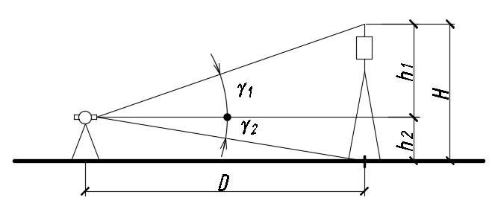
Журнал измерения вертикальных углов
Точка стоянки | Точка визирования | КЛ | КП | МО | Измеренный угол

Таблица результатов измерения линий
№ линии | Прямое измерение (м) | Обратное измерение (м) | Длина линии (м)

Вычисления:

Погрешность измерения ________________ К-во баллов__________________

Участник _________________________

ПРАКТИЧЕСКОЕ ЗАДАНИЕ
2. Вынесение проектной отметки.

Вынести проектную отметку, H_{пр.} =__________, если отметка репера H_{RP}=___________

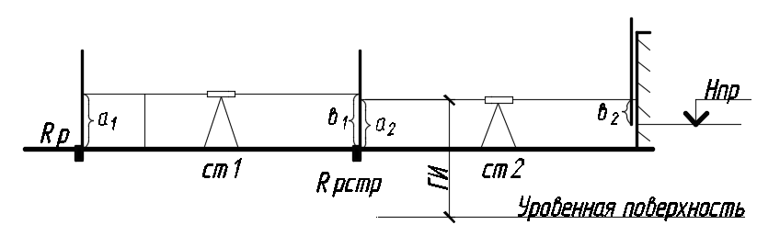
Схема вынесения отметки:

Журнал технического нивелирования
№  станции | № точки | Отсчеты |  | Превышение | Среднее  превышение | Отметка
 |  | Задний | Передний

Вычисления:

Погрешность измерения ________________ К-во баллов__________________

Практическое задание № 5
II уровня «Выполнение поперечного разреза здания»
Задача 5.1
Задание
По исходным данным выполнить разрез здания по направленной секущей плоскости в заданном масштабе с применением программного продукта AutoCAD – 2017.
Изображенный разрез здания должен дать представление о высотных параметрах здания и его конструктивном решении.

На чертеж разреза наносят:
- Координационные оси тонкими штрихпунктирными линиями с длинными штрихами, обозначают арабскими цифрами и прописными буквами русского алфавита, размером шрифта 3,5, необходимо учесть масштаб вывода на печать;
- Размер толщины стен и их привязку;
- Размерную линию на ее пересечениях с выносными линиями ограничивают заческами в виде сплошной тонкой линии величиной 1,5 мм (необходимо учесть масштаб вывода на печать), проводимые под углом 45° к размерной линии;
- Размеры проставляют шрифтом № 2,5 (необходимо учесть масштаб вывода на печать);
- Размеры надписей шрифтом №2,5;3,5 и 5 (необходимо учесть масштаб вывода на печать).

Вариативная часть практического задания
Конструктивное решение

Конструктивная схема - с поперечными несущими стенами
Фундаменты - ленточные, сборные, состоящие из фундаментных плит и блоков.
Стены наружные - толщиной 510 мм из силикатного кирпича СОР – 100/35 (ГОСТ 379-95) на цементно-песчаном растворе М50 (ГОСТ 28013-98) без расшивки швов, с утеплением - пенополистирол ПСБ-С-15 толщиной 100 мм (ГОСТ 15588-70) с тонким штукатурным слоем.
Стены внутренние – толщиной 380 мм из силикатного кирпича СОР – 100/35 (ГОСТ 379-95) на цементно-песчаном растворе М50 (ГОСТ 28013-98), с полным заполнением швов. Стены с вентканалами толщиной 380 мм из хорошо обожённого полнотелого керамического кирпича КОЛПо1Нф/100/2,58/3,5 (ГОСТ 530-95), на цементном растворе М50.
Перегородки –толщиной 120мм из силикатного кирпича, санузлов – толщиной 120 мм из керамического кирпича КОЛПо1Нф/100/2,58/3,5 (ГОСТ 530-95), на цементном растворе М50.
Перекрытия – сборные железобетонные многопустотные панели по ГОСТ 9561-91
Лестница – внутриквартирная деревянная по косоурам.
Перемычки – сборные железобетонные брусковые.
Крыша, кровля – скатная с уклоном 27⁰ из металлочерепицы, по разреженной обрешётке, стропила деревянные сечением 50*200 мм

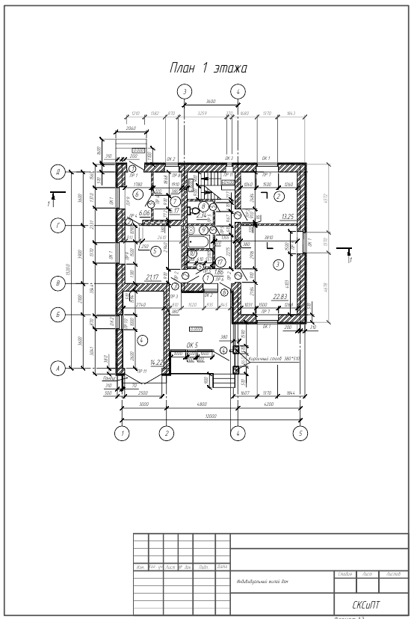
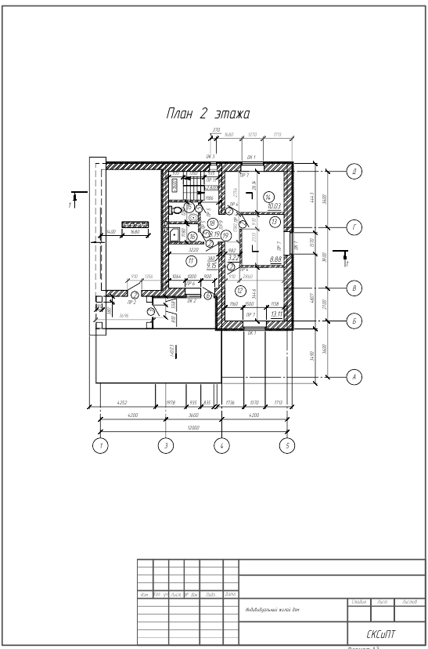
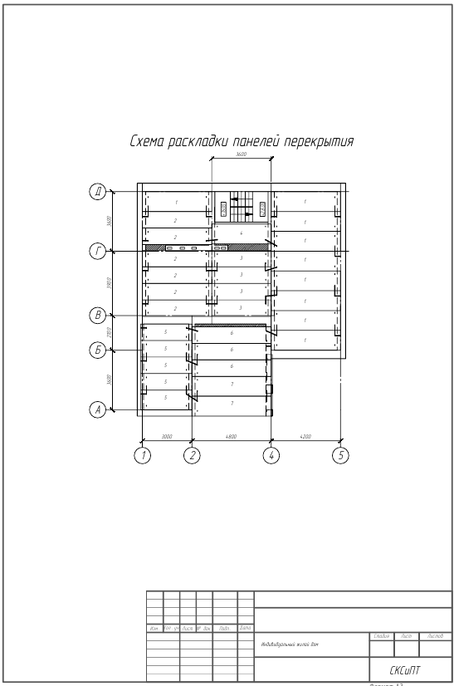
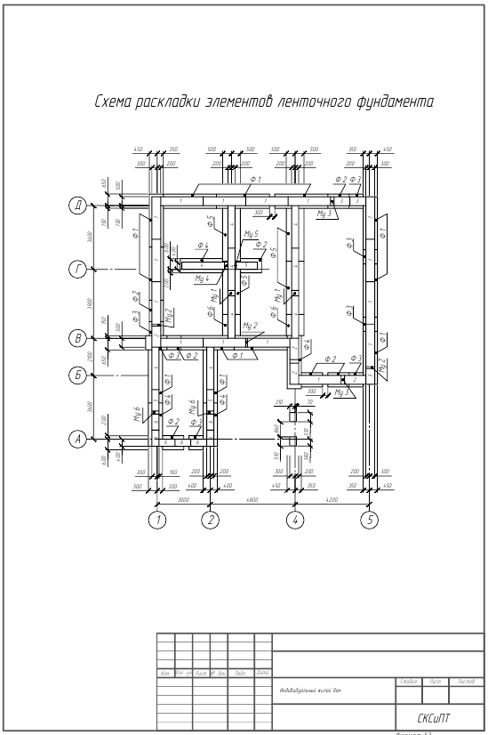

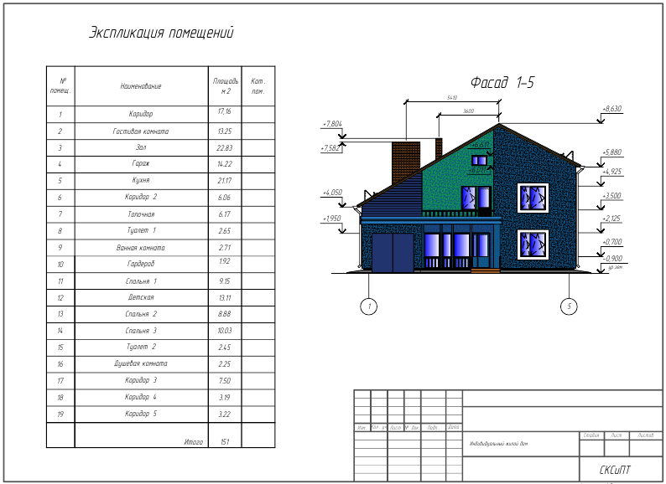

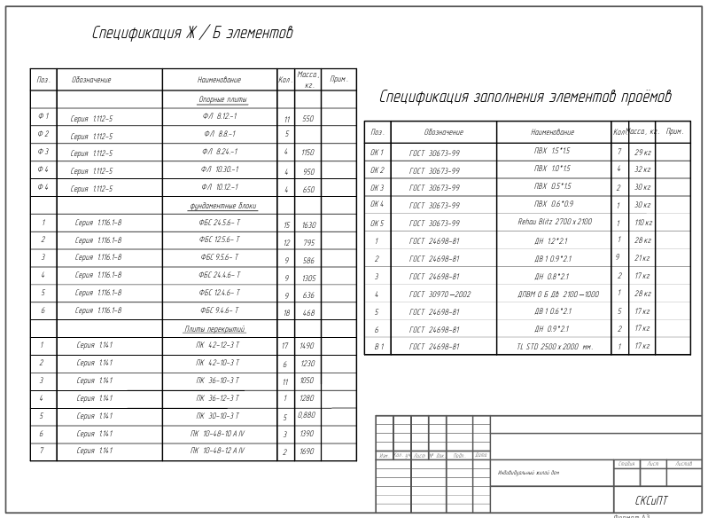

Задача 5.2

Шифр участника ____
Вычислить объёмы кладки наружных и внутренних стен из кирпича. Определить затраты труда на посчитанный объём кладки по ГЭСН.

ВЕДОМОСТИ
ВЕДОМОСТЬ
оценок результатов выполнения комплексного задания I уровня
Регионального этапа Всероссийской олимпиады профессионального мастерства обучающихся по специальностям среднего профессионального образования
в 2019 году

Профильное направление Всероссийской олимпиады: УГС 08.00.00 Техника и технологии строительства
Специальность/ специальности СПО:
08.02.01 Строительство и эксплуатация зданий и сооружений
08.02.02 Строительство и эксплуатация инженерных сооружений
Этап Всероссийской олимпиады региональный
Дата выполнения задания «28» марта 2019 г.

Член жюри _____________________________________________________________
фамилия, имя, отчество, место работы
№  п/п | Номер участника,  полученный при жеребьевке | Оценка в баллах за выполнение комплексного задания I уровня в соответствии с №№ заданий |  |  | Суммарная оценка в баллах
 |  | Тестирование | Перевод текста  (сообщения) | Организация работы коллектива
1.

__________ (подпись члена жюри)

ВЕДОМОСТЬ
оценок результатов выполнения комплексного задания II уровня Регионального этапа Всероссийской олимпиады профессионального мастерства обучающихся по специальностям среднего профессионального образования в 2019 году
Профильное направление Всероссийской олимпиады: УГС 08.00.00 Техника и технологии строительства
Специальность/ специальности СПО:
08.02.01 Строительство и эксплуатация зданий и сооружений
08.02.02 Строительство и эксплуатация инженерных сооружений
Этап Всероссийской олимпиады: региональный
Дата выполнения задания «28» марта 2019 г.

Член _{жюри} ____________________________________________________
фамилия, имя, отчество, место работы

№  п/п | Номер участника,  полученный при  жеребьевке | Оценка в баллах за выполнение комплексного задания II уровня в соответствии с №№ заданий |  |  |  | Суммарная оценка в баллах
 |  | Общая часть |  | Вариативная часть задания
 |  | 4.1. Определение расстояния между недоступными точками тригонометрическим нивелированием | 4.2.Вынос проектной отметки | 5.1. Выполнение конструктивного разреза  индивидуального  жилого здания по заданным параметрам | 5.2.Подсчет объемов работ
1

__________ (подпись члена жюри)

54
СВОДНАЯ ВЕДОМОСТЬ
оценок результатов выполнения профессионального комплексного задания Регионального этапа Всероссийской олимпиады профессионального мастерства обучающихся по специальностям среднего профессионального образования
в 2019 году
Профильное направление Всероссийской олимпиады: УГС 08.00.00 ТЕХНИКА И ТЕХНОЛОГИИ СТРОИТЕЛЬСТВА
Специальность/специальности СПО
08.02.01 Строительство и эксплуатация зданий и сооружений
08.02.02 Строительство и эксплуатация инженерных сооружений
Этап Всероссийской олимпиады: региональный
«28» марта 2019г.
№  п/п |  | Номер участника,  полученный при  жеребьевке | Фамилия, имя, отчество участника |  | Наименование субъекта  Российской Федерации и образовательной организации | Оценка результатов выполнения  профессионального  комплексного задания в баллах |  |  | Итоговая оценка выполнения  профессионального комплексного задания в баллах | Занятое место
 |  |  |  |  |  | Комплексное задание I уровня |  | Комплексное задание II уровня
1 |  | 2 | 3 |  | 4 | 5 |  | 6 | 7 | 8
2
 | Председатель рабочей группы (руководитель организации –организатора олимпиады) |  |  | ________________________________ подпись |  |  | ________________________________________ фамилия, инициалы
 | Председатель жюри |  |  | ________________________________ подпись |  |  | ________________________________________ фамилия, инициалы
 | Члены жюри: |  |  | ________________________________ подпись |  |  | ________________________________________ фамилия, инициалы

